**Nové možnosti rozvoje vzdělávání na Technické univerzitě v Liberci**

**Specifický cíl A3: Tvorba nových profesně zaměřených studijních programů**

**NPO_TUL_MSMT-16598/2022**

C:\Users\User\Desktop\MOJE PRÁCE\TUL\PROJEKTY\ESF II\VÝSTUPY\Licenční značka.png

**Task/Activity-based learning**

PhDr. Iva Koutská, Ph.D.

**Task/activity based learning**

1. **Úkolové vyučování (Task-based learning/teaching):**

If Stu chews shoes, should Stu choose the shoes he chews? Six sleek swans swam swiftly southwards.

Definition: *The task is an activity in which students use language to achieve a specific outcome.*

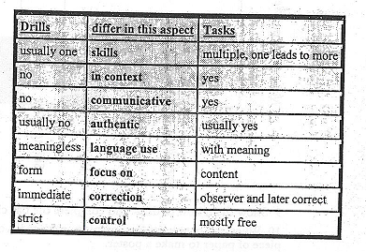

* Jak se liší úkol od drilu?
* Charakteristika TBL:
* Dva typy úkolů:
  + *closed*
  + *open*
* Jak začít s úkolem v hodině AJ:
  + *personal knowledge*
  + *problems*
  + *visual stimuli*
  + *spoken and written text*
  + *children’s activities*
  + *combination of all the previous types*
* Využití jazyka při TBL:
  + spontaneous language

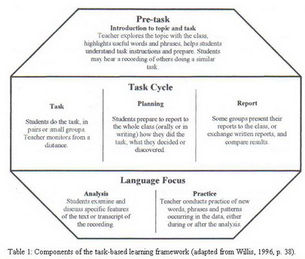

* + planned language

1. **Struktura TBL (The TBL**

**framework):**

⇒Pre-task:

* *Definuje téma úkolu*
* *Pomáhá aktivizovat slovní*

*zásobu*

* *Prezentuje instrukce*
* Task cycle:
* Task phase: doing the task
* The planning stage
* The report stage
* Language focus stage
* Analysis:
* Practice

**3. Výuka založená na aktivitě**

**Activity-based learning** (ABL)

**Charakteristika ABL:**

* + Child centred and learning centred (zaměřeno na žáka)
  + Gives enjoyment & an element of fun (pocit radosti a zábavy)
  + Combines the use of games, songs and rhymes
  + Uses authentic / realistic tasks & situations
  + Can be linked to vocabulary or language forms and structures (může být zaměřená na rozvoj slovní zásoby i gramatiky)
  + Focuses on meaning & form (důležitý je význam ale i forma)
  + Uses of all four skills (využití všech dovedností)
  + Reflects the world around them (odráží skutečný svět)

**Různé typy aktivit:**

sequencing

sorting

measuring

predicting

testing

acting out/roleplaying

observing/comparing

memorising

dancing

singing/chanting/clapping

making music

mixing

joining

tracing

painting

colouring

drawing from life

drawing fantasy

playing games

giving instructions

**Sample activity:** Reilly, V. and S.M. Ward. Very Young Learners. Resource books for teachers. Oxford: OUP, 2000.

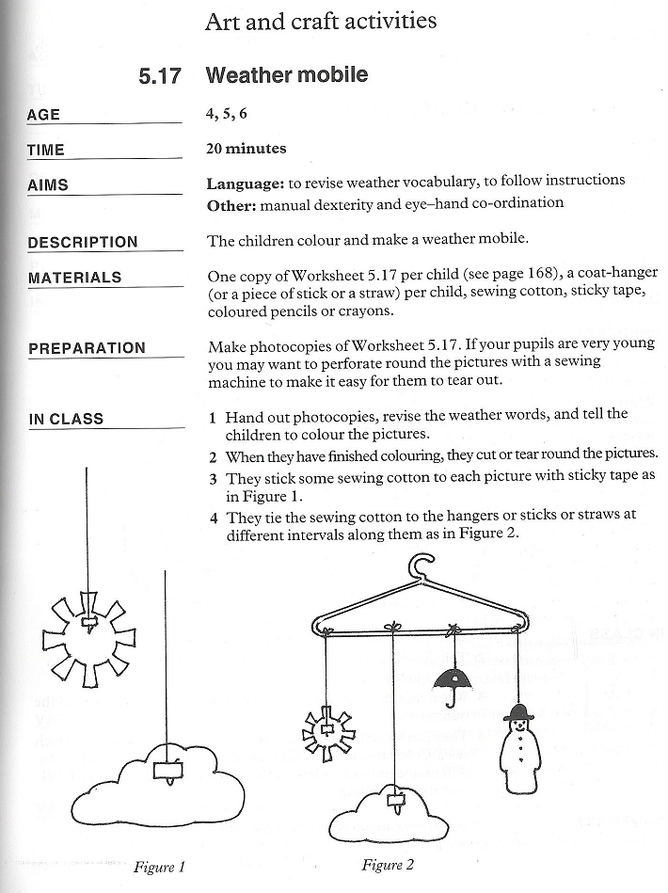

**Principy TBL:**

* Chybování je ……………….. .
* Je nutné, aby žáci porozuměli ………………… .
* Úkol musí být založen na …………………… .
* Úkol musí vést k tomu, aby žáci co nejvíce …………………………… .
* Tempo práce na úkolu musí odpovídat ………………………………… .
* Typy úkolů by měly respektovat …………………………………… .